Министерство образования и науки Российской Федерации
Федеральное государственное бюджетное образовательное учреждение
высшего образования
«Пермский национальный исследовательский
политехнический университет»
Кафедра «Информационные технологии и автоматизированные системы»
Направление подготовки: 09.03.01 – «Информатика и вычислительная техника»

ОТЧЕТ
Лабораторная работа №7.1
"Перегрузка функций в Си++"
Вариант №18

Выполнил:
студент группы ИВТ-25-2б
В.И. Чикилева

Проверил:
Доцент кафедры ИТАС
О. А. Полякова

(оценка) (подпись)

(дата)

г.Пермь, 2026
Постановка задачи
Написать перегруженные функции и основную программу,
которая их вызывает.
а) Для массива целых чисел находит максимальный элемент;
б) Для строки находит длину самого длинного слова .

Анализ задачи
Реализованы две перегруженные функции с именем f:
int f(int a[], int n) — находит максимум в массиве целых чисел.
int f(string s) — определяет длину самого длинного слова в строке.
Для массива:
1)Проверка на пустой массив (n <= 0) — возвращает 0.
2)Последовательный перебор элементов для поиска максимума.
Для строки:
1)Проход по символам, подсчёт длины текущего слова до пробела или конца строки.
2)Возврат максимальной длины (или 0 для пустой строки).
3)Разделитель — только пробел; другие пробельные символы (табуляция, перевод строки) не учитываются.

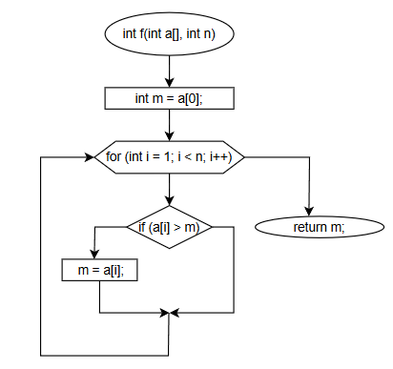
Блок-схема
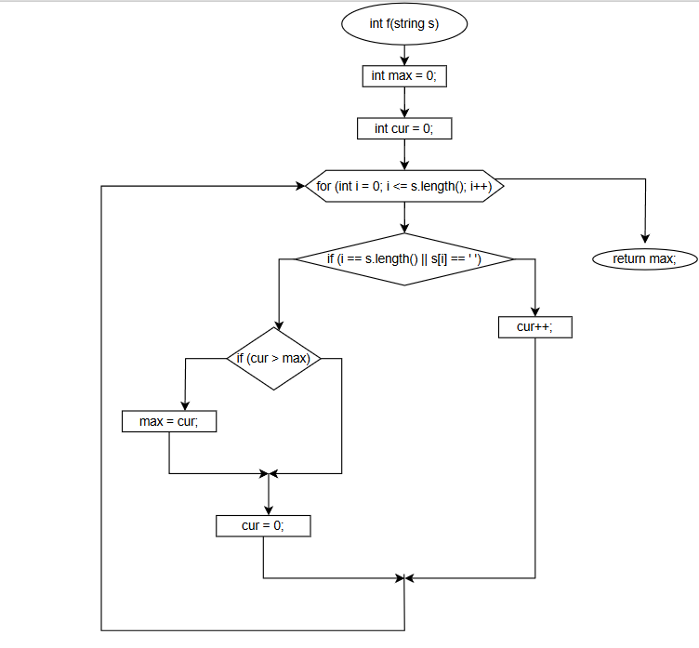

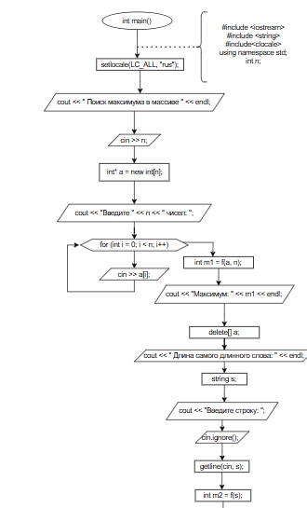

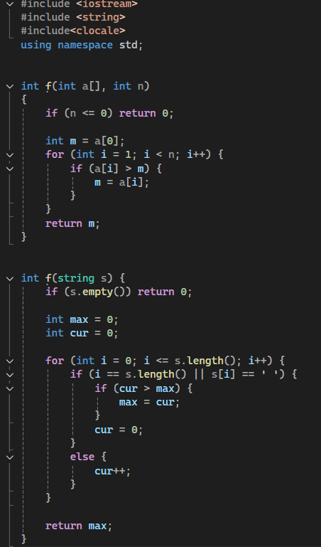
Программный код

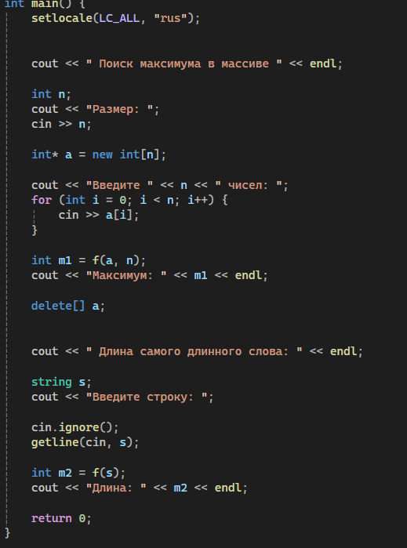

Вывод
